ФИЗКУЛЬТУРНЫЙ ПРАЗДНИК
«СНЕЖНЫЙ СЕРПАНТИН» В ГРУППЕ «СОЛНЫШКО»

Цель: Развитие интереса у детей к зимним видам спорта посредствам эстафет, игр, конкурсов, забав.
Задачи:
Продолжать работу по укреплению здоровья, закаливанию организма. Формировать интерес и любовь к спорту, поддерживать бодрое жизнерадостное настроение.
Развивать доброжелательное отношение со сверстниками в процессе совместной двигательной деятельности.
Совершенствовать двигательные умения и навыки при выполнении детьми различных упражнений и заданий, а также в процессе подвижных игр.
Развивать ловкость, координацию движений, внимание; способствовать оздоровлению организма детей посредством выполнения различных видов физических упражнений на свежем воздухе.
Достижение положительно-эмоционального настроя, создать у детей бодрое, веселое настроение.
ХОД ПРАЗДНИКА:
Звучит музыка: «Кабы не было зимы»
Ведущий: Здравствуйте гости дорогие!
Над землею закружила
Вновь зима свой хоровод.
Пусть здоровье, радость, силу
Зимний праздник принесет.
Ведущий: Друзья, осмотрите сколько снега. Ребята, а вы любите зиму? А за что вы ее любите?
Скажите мне ребята, вы знаете, что такое забавы, потеха?
Дети. Это игры и веселье.
Ведущий: Зимние забавы - это торжество зимних видов спорта и развлечений. И сегодня мы с вами устроим праздник зимних игр и забав.
Начинаем зимний праздник!
Будут игры, будет смех,
И весёлые забавы
Приготовлены для всех.
Под музыку появляется Зимушка – Зима
Зима: Здравствуйте дети.
В сугробах огромных,
На вьюгах примчалась я к вам быстроходных.
Спешила на праздник успеть в детский сад,
Порадовать дружных веселых ребят.
Я волшебница — зима,
Я на праздник к вам пришла.
И не просто пришла — Вам подарки принесла.
Ведущий: Спасибо, Зимушка – Зима!
Что на праздник к нам пришла!
Ребята так рады встрече с тобой.
Скорей доставай волшебный мешочек ты свой.
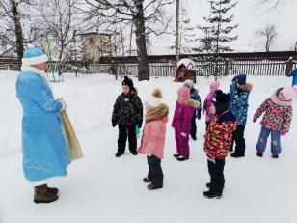
Зима: Сейчас, сейчас. Здесь забавы и игры, подарок для вас.
(достает пустой мешок)
Ой, ребята, беда. А мешок то пустой. Я же для вас приготовила разноцветные снежинки с играми, но по дороге их наверно потеряла. Помогите мне их найти.
Ведущий: Ребята поможем Зимушке найти её волшебные снежинки с зимними играми и забавами?
Ответы детей. Да!!!
Ведущий: И так, все дети собрались, все здоровы?
Бегать и играть готовы?
Ну, тогда не ленись,
Не зевай и распрямись!
В круг скорее все вставайте и разминку начинайте!
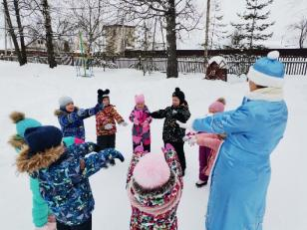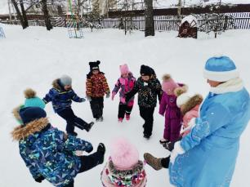
Проводится музыкальная разминка «Мы наденем варежки!»
Зима: Вот разминка прошла. Отправляйтесь в путь друзья.
Ведущий: Проведём весёлый праздник!
Пусть сердит Мороз-проказник!
Крепче за руки держись!
Громко крикнем наш девиз:
Мы мороза не боимся,
В спорте с холодом сразимся!
Зима: А помогать вам будут мои любимые скоморохи.
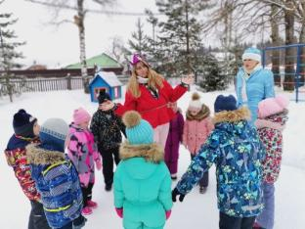
Звучит русская весёлая музыка, выходит скоморох.
Скоморох: Дорогу мы помним
И всем вам поможем.
Все снежинки соберем.
И зиме их принесем.
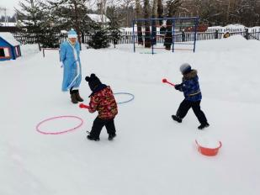
1 эстафета «Снежная гора»
Скоморох Все играли, веселились.
Не устали, а взбодрились.
Будем праздник продолжать
И снежок большой катать.
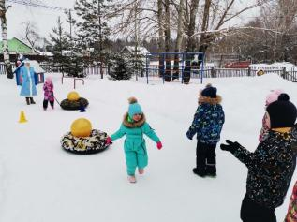
2 эстафета «Снежный ком»
Скоморох: Видели мы все не мало,
Но такого не бывало
Эстафета на метелке
Из сосны или из елки.
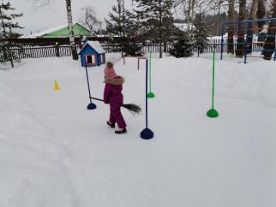
3 эстафета «Бабка - Ёжка»
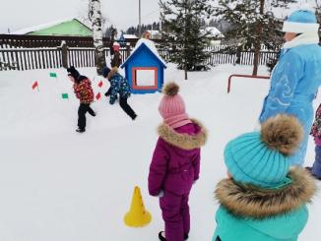
4 эстафета «Флажки»
Скоморох: Видели мы все не мало,
Но такого не бывало –
Эстафета с валенком
Кто из вас удаленький?!
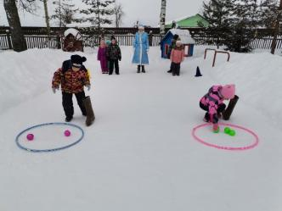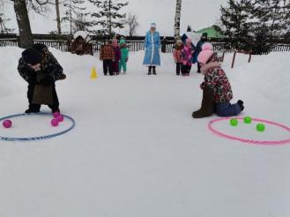
5 эстафета «Валенки»
Скоморох: Здорово, молодцы!
Девочки – внимание!
Мальчики – внимание!
Есть для вас еще одно
Веселое задание.
Для вас ребятки, мы приготовили загадки,
Мы немного отдохнем и разгадывать начнем!
Загадки
- Белая морковка, зимой растет. (сосулька)
-Всю зиму смирно лежит, а весной убежит (снег)
-Шуба в избе, а рука на улице (печь)
-Старик у ворот, тепло уголок. Сам не бежит и стоять не велит (мороз)
-Таять может, а не лед, не фонарь, а свет дает (свеча)
-Сам вода, да по воде плавает (лед)
-Свищет, гонит, вслед ему кланяются (ветер)
Скоморох: Хорошо поиграли! А сейчас отправляемся дальше.
Тех, кто смелей,
Кто быстрей и храбрей,
Приглашаем на эстафету
Под названьем «хоккей».
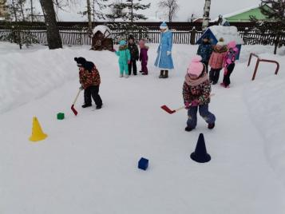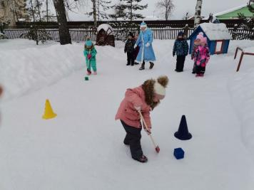
6 эстафета «Юные хоккеисты»
Скоморох: Катаюсь на нем
До вечерней поры,
Но ленивый мой конь
Возит только с горы.
Сам на горку пешком я хожу,
И коня своего за веревку вожу. (Санки).
На ватрушках мчимся быстро,
Под ватрушкой снег скрепит,
Кто же в гонках победит?
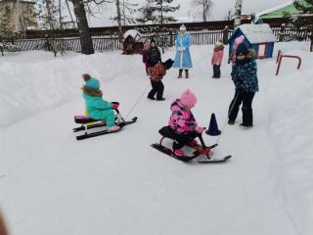
7 эстафета «Гонки санок»
Зима: Будем праздник продолжать,
В зимнюю игру играть.
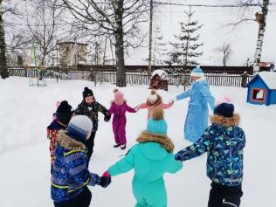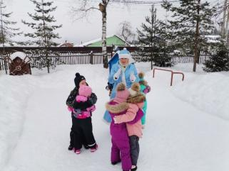
Игра- забава «Снег, лед, кутерьма, здравствуй, зимушка –зима»
Скоморох: Зимушка – зима мы задания выполняли, все снежинки собрали, но почему – то они не белые, а разноцветные.
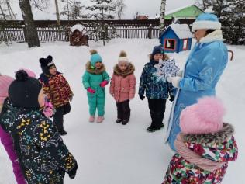
Зима: Это вовсе не беда
Поволшебничаю я.
Буду чудо в гости звать
Раз, два, три, четыре, пять.
В мешок снежинки положите
И скорее чуда ждите.
Очень долго мы гадали
Самых лучших выбирали.
Но не знали, как нам быть
Как ребят нам наградить?
Этот смел, а тот удал,
Этот силу показал,
И поэтому по чести
Наградить решили всех вас вместе.
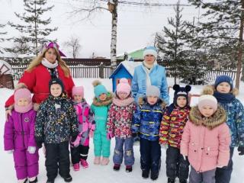
(Детям раздаются сладости)
Ведущий: Дети давайте Зимушке – зиме скажем спасибо за угощение.
Зима: Кончается время волшебных минут,
Меня уже вьюги в дорогу зовут
Туда, где без края снега и снега,
Где вьются метели, и свищет пурга.
Мне медлить нельзя я должна торопиться.
И вам, уж пора детвора расходиться.
Скоморох: До свидания! До новых встреч.
Зимушка – зима и скоморох уходят.

